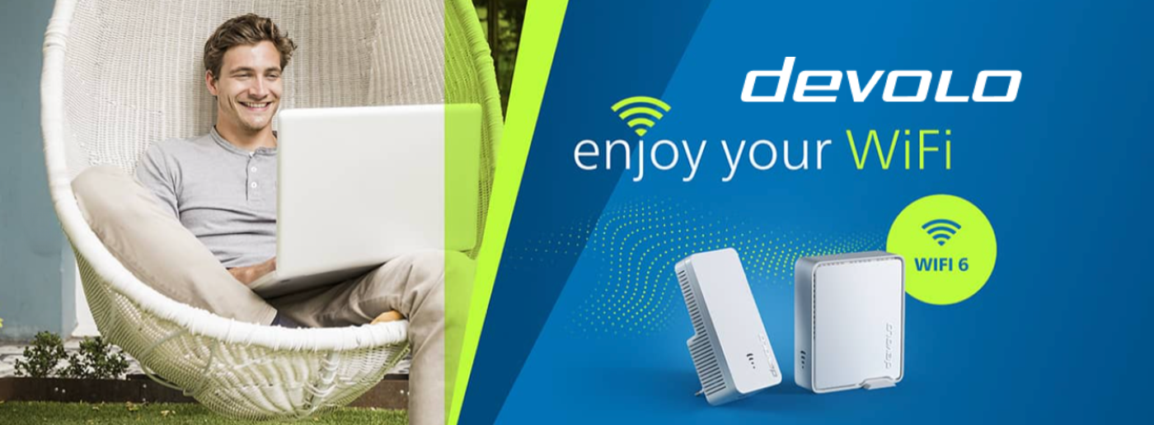

Pourquoi est-il nécessaire d'avoir du Wi-Fi dans son jardin aujourd'hui ?

Aix-La-Chapelle – le 06/06/2024- Avec l'essor des technologies numériques et l'importance croissante de la connectivité, avoir du Wi-Fi dans son jardin est devenu plus qu'un simple luxe – c'est une nécessité. Que ce soit pour le télétravail, le divertissement, ou la domotique, une connexion stable et fiable dans tous les coins de votre maison, y compris le jardin, est essentielle. Le simple fait de pouvoir travailler ou se divertir à l'extérieur améliore le bien-être général et réduit le stress. Alors pour profiter pleinement de l'ère numérique partout, y compris dans les espaces extérieurs de votre domicile, faites confiance à devolo.
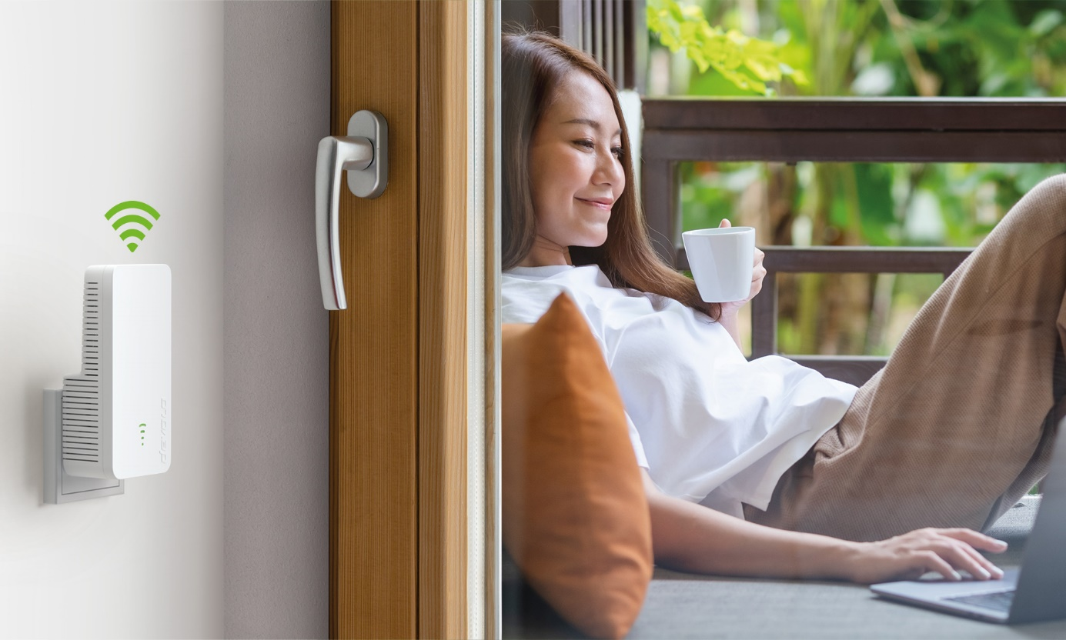

Télétravail et Productivité
Le télétravail est devenu une norme pour de nombreuses personnes, surtout après la pandémie de COVID-19. Travailler depuis son jardin offre un environnement agréable et change de la monotonie de l'intérieur de la maison. Une connexion Wi-Fi dans le jardin permet ainsi de participer à des réunions en visioconférence sans interruption, d’accéder à des fichiers et des ressources en ligne rapidement et de profiter d'une meilleure qualité de vie en alternant entre intérieur et extérieur.

Divertissement en Plein Air
Le jardin est un espace privilégié pour se détendre et s'amuser. Avec le Wi-Fi, les possibilités de divertissement en plein air sont infinies.Profitez de vos films, séries et playlists préférés tout en prenant un bain de soleil ou en organisant une soirée cinéma en plein air. Les amateurs de jeux vidéo peuvent quant à eux jouer en ligne sans être confinés à l'intérieur. Enfin, il est possible d’écouter vos podcasts préférés ou des livres audio tout en jardinant ou en vous relaxant.

Domotique et Sécurité
Les avancées en domotique rendent nos maisons plus intelligentes et sécurisées. Une couverture Wi-Fi étendue au jardin permet ainsi de contrôler les systèmes d'irrigation intelligents pour un arrosage efficace et économique ou encore de contrôler des robots de piscine et des robots tondeuses. Il sera aussi possible d’utiliser des caméras de sécurité et des capteurs pour surveiller l'extérieur de votre maison ou encore connecter des luminaires extérieurs intelligents que vous pouvez contrôler depuis votre smartphone.

Santé et Bien-être
Passer du temps à l'extérieur a des bénéfices prouvés sur la santé mentale et physique. Avoir du Wi-Fi dans le jardin encourage les activités en plein air tout en restant connecté. Il sera alors possible de suivre des séances de Yoga et de méditation en ligne depuis votre jardin. Pour les sportifs, d’accéder à des vidéos d'exercices et des applications de suivi de fitness tout en profitant de l'air frais.
Rapide, pratique, flexibilité grâce au Plug and Play
Les adaptateurs Wi-Fi devolo peuvent être branchés en extérieur (protégés de l’eau et de la lumière directe du soleil) et utilisés à tout moment. Ils apportent un Wi-Fi maillé stable partout et transforment n'importe quelle prise de courant (intérieure, extérieure) en un point d'accès Wi-Fi ultra-rapide. La fonction Wi-Fi Mesh de ces adaptateurs devolo offre en outre une couverture Wi-Fi extrêmement stable, car tous les terminaux sont automatiquement connectés au meilleur point d'accès et à la meilleure bande de fréquence. Grace à l’application devolo Home Network l’installation est simple, la configuration à l’accès invités est rapide et facile.

Prix et disponibilité
Le devolo Wi-Fi 6 Repeater 3000 au prix de 99.90 euros procure des débits allant jusqu’à 3000 Mbps idéal pour les appartements ou maisons de taille moyenne est disponible immédiatement chez Amazon.
Le devolo Wi-Fi 6 Repeater 5400 au prix de 149,90 euros se veut plus puissant avec des débits de 5 400 Mbps convient aux grandes maisons est disponible chez Amazon
Toutes les répéteurs Wi-Fi devolo sont aussi dispo sur le shop devolo en cliquant ici : https://www.devolo.fr/produits/produits-wifi

Contact presse : HOP’N WORLD
David Bonnivard – david@hopnworld.com – Tel : 06 29 43 91 83
Nathalie Coulet – nathaliec@hopnworld.com – Tel : 06 34 10 16 42

A propos de devolo
devolo innove constamment pour offrir des solutions de mise en réseau domestique intelligentes, assurant un accès Internet haut débit dans tous les recoins de votre logement. Notre produit phare, devolo Magic, crée des réseaux intelligents et flexibles via le câblage électrique existant. Pour compléter notre gamme pour les particuliers, nos systèmes Wi-Fi maillés révolutionnaires et nos solutions pour les connexions par fibre optique garantissent une connectivité optimale.
Dans le secteur professionnel, devolo est un partenaire de confiance des sociétés internationales de télécommunications, les entreprises industrielles, les PME de premier plan et le secteur de l'énergie en plein développement : Partout où une communication de données sûre et performante est nécessaire, les partenaires font confiance à devolo.
Avec plus de 50 millions d'adaptateurs CPL vendus, devolo est l'un des leaders du marché mondial. Plus de 950 tests et prix internationaux témoignent de son leadership en matière d'innovation. Fondée en 2002 à Aix-la-Chapelle, en Allemagne, la société devolo est présente dans plus de 10 pays.

